ÂM NHẠC LỚP 5
TIẾT 2
- Ôn tập bài hát: Niềm vui của em
- Đọc nhạc: Bài đọc nhạc số 1

I. Yêu cầu cần đạt:
- Hát đúng cao độ, trường độ, sắc thái bài Niềm vui của em.
- Hát rõ lời và thuộc lời, biết hát kết hợp gõ đệm và vận động. Biết hát với các hình thức đơn ca, song ca, tốp ca, đồng ca.
- Nghe bài Nhũng bông hoa, những bài ca kết hợp vận động cơ thể hoặc gõ đệm phù hợp với nhịp điệu.
- Qua bài hát giáo dục học sinh biết thể hiện tình cảm yêu mến và gắn bó với mái trường thông qua những hành động như: giúp đỡ bạn bè, kính trọng thầy cô, giữ gìn vệ sinh trong trường học..
II. Đồ dùng dạy học:
1. Giáo viên
- Đàn phím điện tử
- Video bài hát Những bông hoa , những bài ca
2. Học sinh.
- SGK, vở ghi, đồ dùng học tập
- Có một số nhạc cụ gõ
III. Các hoạt động dạy học:
Hoạt động của giáo viên | Hoạt động của học sinh
- HĐ khởi động.  - Gv: Nhắc HS giữ trật tự khi học. Cùng khởi động theo điệu nhạc Aram sam sam  -Kiểm tra bài cũ:  - Gv: Nhận xét, liên hệ vào bài mới | - Hs khởi động  - Hs trả lời bài cũ  - Hs nghe nhận xét
2. HĐ thực hành luyện tập.  a. ND1: ôn tập bài hát “Niềm vui của em”  - Hỏi? Bạn nào cho cô biết bài hát “Niềm vui của em” do ai sáng tác? Nêu nội dung của bài  - Gv: Nhận xét và liên hệ bài  - Gv: Cho học sinh nghe lại bài hát 1 lần.  - Hỏi? Nhắc lại sắc thái bài hát cho cô?  - Gv: Nhận xét  - Gv: Cho cả lớp hát lại bài thể hiện đúng tính chất sắc thái của bài hát.  - Hỏi? Tiết học trước cô đã dạy các con cách gõ đệm nào?  - Gv: Nhận xét  - Gv: Cho cả lớp hát và gõ nhịp lại bài hát 1 lần ( sử dụng mõ )  - Gv: Nhận xét  - Gv: Gọi 1 nhóm hát, 1 nhóm gõ đệm rồi đổi bên.  - GV hướng dẫn HS tập hát nối tiếp kết hợp đọc lời theo tiết tấu:  Người hát Câu hát  Nhóm 1 Khi ông Mặt Trời thức dậy, mẹ lên rẫy em đến trường, cùng đàn chim hoà vang tiếng hát.  Nhóm 2 Hạt sương long lanh nhẹ thấm trên vai, nụ hoa xinh tươi luôn hé môi cười.  Nhóm 3 Đưa em vào đời đẹp những ước mơ, đưa em vào đời đẹp những ước mơ.  Nhóm 1 Khi ông Mặt Trời đi ngủ, mẹ đến lớp bên ánh đèn, bản làng em rộn vang tiếng hát.  Nhóm 2 Niềm tin bao la mẹ viết trang đầu, vầng trăng lên cao trong sáng một màu.  Nhóm 3 Ơi con gà rừng nào gáy đâu đây, em nghe lòng mình niềm vui đong đầy.  - GV mời nhóm, tổ trình bày hát nối tiếp kết hợp đọc lời theo tiết tấu.  - GV hướng dẫn HS hát kết hợp vận động (tham khảo gợi ý sau):  Câu hát Động tác  Khi ông Mặt Trời thức dậy, mẹ lên rẫy em đến trường, cùng đàn chim hoà vang tiếng hát. Hai tay mở cao từ trong ra ngoài. Tay trái đặt lên vai trái, tay phải đặt lên vai phải, chân nhún nhẹ. Hai tay chụm lên miệng như chim hót.  Hạt sương long lanh nhẹ thấm trên vai, nụ hoa xinh tươi luôn hé môi cười. Tay phải đặt lên vai trái, tay trái đặt lên vai phải. Hai cổ tay chụm dưới cằm, chân nhún nhẹ.  Đưa em vào đời đẹp những ước mơ, đưa em vào đời đẹp những ước mơ. Tay phải đưa chéo lên cao, tay trái đưa chéo trước ngực, lòng bàn tay hướng vào trong lắc nhẹ. Tay trái đưa chéo lên cao, tay phải đưa chéo trước ngực, lòng bàn tay hướng vào trong lắc nhẹ.  Khi ông Mặt Trời đi ngủ, mẹ đến lớp bên ánh đèn, bản làng em rộn vang tiếng hát. Hai tay áp vào má phải. Tay trái đặt lên vai trái, tay phải đặt lên vai phải. Hai tay mở cao từ trong ra ngoài.  Niềm tin bao la mẹ viết trang đầu, vầng trăng lên cao trong sáng một màu. Hai tay đặt trước ngực mô phỏng động tác trang sách. Hai tay mở cao từ trong ra ngoài, lòng bàn tay hướng ra ngoài.  Ơi con gà rừng nào gáy đâu đây, em nghe lòng mình niềm vui đong đầy. Hai tay chụm lên miệng như gà gáy. Tay phải đặt lên vai trái, tay trái đặt lên vai phải.  - GV cho HS tập biểu diễn bài hát theo hình thức cá nhân, theo cặp hoặc nhóm.  - GV gọi nhóm, tổ, cá nhân trình bày  - Gv: Tuyên dương và nhận xét, khuyến khích HS. | - Hs lắng nghe  - Hs trả lời  - Hs nghe nhận xét  - Hs nghe lại giai điệu bài hát.  - Hs trả lời  - Hs nghe nhận xét  - Hs hát  - Hs trả lời  - Hs nghe nhận xét  - Hs hát và gõ nhịp  - Hs nghe nhận xét  - Hs thực hiện theo quy định.  - HS tập hát nối tiếp kết hợp đọc lời theo tiết tấu:  - HS quan sát, theo dõi và làm theo HD GV  - HS tập biểu diễn bài hát theo hình thức cá nhân, cặp, nhóm  -HS trình bày theo nhóm, tổ, cá nhân  - HS theo dõi và lắng nghe  -Hs quan sát và thực hiện theo hướng dẫn của GV  -Hs thực hành biểu diễn theo các hình thức:  +Nhóm  +Tổ  + Cá nhân  -Hs lắng nghe
3. HĐ khám phá.  Đọc nhạc: Bài đọc nhạc số 1  (khoảng 15 phút)  -GV dùng nhạc cụ (ĐPĐT) lấy cao độ chuẩn, rồi hướng dẫn HS đọc cao độ gam Đô trưởng bằng kí hiệu bàn tay.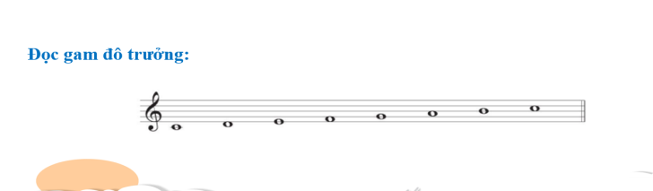  -GV giới thiệu về nốt đen chấm dôi: ngân dài bằng 1 nốt đen + 1 nốt móc đơn.  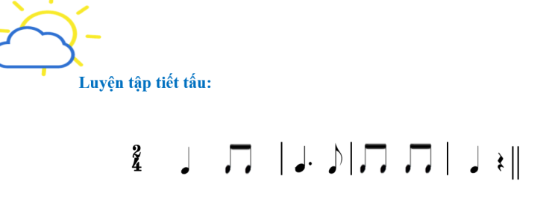  - GV hướng dẫn HS luyện tập tiết tấu (ví dụ: vỗ tay theo tiết tấu), thực hiện ngắn gọn, khoảng 1 – 2 phút.  - GV hướng dẫn HS đọc Bài đọc nhạc số 1 theo kí hiệu bàn tay. GV yêu cầu các em vừa đọc vừa làm kí hiệu bàn tay.  - GV hướng dẫn HS đọc Bài đọc nhạc số 1 theo bản nhạc trong SGK với nhịp độ vừa phải, kết hợp gõ đệm theo nhịp.  - GV hướng dẫn HS trình bày Bài đọc nhạc số 1 kết hợp vận động (phần vận dụng).  - GV mời HS đọc nhạc hình thức cá nhân, cặp, nhóm, tổ; hoặc mời HS xung phong làm kí hiệu bàn tay để các bạn đọc nhạc.  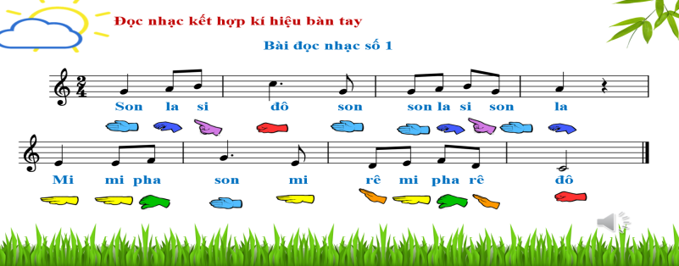 | - Hs lắng nghe và đọc cao độ theo hướng dẫn  -Hs đọc cao độ theo hướng dẫn  - Hs luyện tiết tấu  Và tìm hiểu về dấu chấm dôi  -Hs luyện tiết tấu  - Hs đọc nhạc theo hướng dẫn  -Hs đọc từng câu nhạc  -Hs thực hiện với nhều hình thức  -Hs thực hiện  -Hs đọc nhạc theo kí hiệu bàn tay
4. HĐ ứng dụng  - Hỏi? Bài học hôm nay các con được học mấy phần?  - Gv: Đàn và cho học sinh tập biểu diễn bài hát lại 1 lần, đọc nhạc 1 lần.  - Gv: Nhận xét giờ học ngày hôm nay, động viên các em có tinh thần học tập tốt, cần phát huy trong các tiết học sau.  - Gv: Dặn dò học sinh về nhà xem lại bài hôm nay và chuẩn bị sách vở cho giờ học ngày hôm sau. | - Hs trả lời  - Hs hát và múa lại bài 1 lần, đọc nhạc theo kí hiệu bàn tay  - Hs lắng nghe  - Hs ghi nhớ lời cô dặn
IV. Điều chỉnh sau bài dạy (nếu có)
………………………………………………………………………………………………………………………………………………………………..............

